BUXORO DAVLAT UNIVERSITETI
“Amaliy matematika va dasturlash texnologiyalari” kafedrasi
TAQSIMLANGAN TIZIMLAR
AMALIY MASHGʻULOT 3
REST API VA XABAR NAVBATI ORQALI INTEGRATSIYA
Toʻliq qoʻllanma: nazariya, bajarish tartibi, tajribalar va hisobot
Ajratilgan vaqt: 4 soat | Bogʻliq maʼruza: M4–M5 | Baho: 3 ball
Yoʻnalish: 60610400 – Dasturiy injiniring

Mundarija
1. Ishning maqsadi va kutilayotgan natija
2. Nazariy qisqacha maʼlumot
2.1. REST va resurs 2.2. Metodlarning xossalari 2.3. Idempotentlik kaliti
2.4. Holat kodlari 2.5. Asinxron aloqa 2.6. Yetkazish kafolatlari
2.7. Dead letter queue 2.8. Outbox naqshi
3. Tayyorgarlik: repozitoriy va ish muhiti
4. Kod tahlili: nima ishlayapti
5. Ishni bajarish tartibi — sakkiz bosqich
6. Mustaqil bajarish uchun topshiriq
7. Hisobot shabloni
8. Baholash mezoni
9. Nazorat savollari
10. Tez-tez uchraydigan xatolar
11. Adabiyotlar

1. Ishning maqsadi va kutilayotgan natija
Resursga yoʻnaltirilgan REST xizmatini loyihalash va OpenAPI orqali hujjatlashtirish, soʻngra xabar brokeri yordamida hodisalarga yoʻnaltirilgan asinxron integratsiyani amalga oshirish, yetkazish kafolatlarini va isteʼmolchi tomonidan deduplikatsiyani sinovdan oʻtkazish.
Kursda bu uchinchi aloqa usuli. 1-amaliy ishda tugunlar oddiy HTTP matn orqali gaplashdi, 2-amaliy ishda qatʼiy shartnoma — gRPC — qoʻllandi. Bu ishda ikkita yangi narsa bor: REST ning resurs modeli va eng muhimi — javob kutmaydigan asinxron aloqa.

1.1. Ish yakunida siz quyidagilarni bilasiz
- Resursga yoʻnaltirilgan URI sxemasini loyihalashni va toʻgʻri holat kodlarini qaytarishni
- Xatoliklarni Problem Details formatida, mashina oʻqiy oladigan koʻrinishda berishni
- Idempotentlik kaliti takroriy soʻrovdan qanday himoya qilishini
- Publish/subscribe modelida bitta hodisani bir necha isteʼmolchiga yetkazishni
- At-least-once semantikasini va nima uchun deduplikatsiya zarurligini
- Buzilgan xabarni dead letter queue ga yoʻnaltirishni
- Isteʼmolchi oʻchgan davrda xabarlar nima uchun yoʻqolmasligini — oʻlchov bilan

1.2. Ishning umumiy tartibi
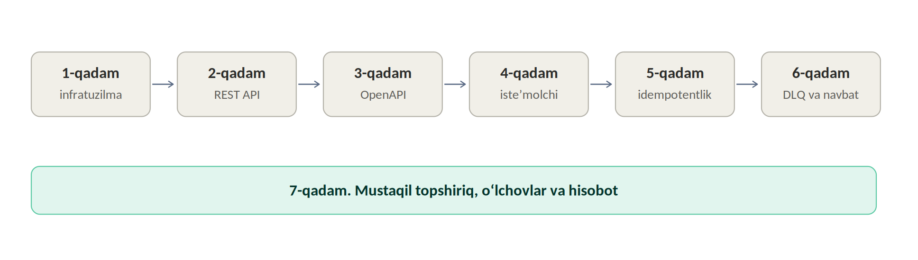
1-rasm. Amaliy mashgʻulotning yetti qadami
Birinchi olti qadam dars davomida bajariladi. Yettinchi qadam — mustaqil topshiriq va hisobot — qolgan vaqtda va uyda bajariladi.

2. Nazariy qisqacha maʼlumot

2.1. REST va resurs
REST arxitektura uslubida markazda resurs turadi, amal esa HTTP metodi bilan ifodalanadi. Resurs — tizim boshqaradigan biror narsa: buyurtma, talaba, toʻlov. URI resursni nomlaydi, metod esa u bilan nima qilinishini koʻrsatadi.
Shuning uchun URI da feʼl boʻlmaydi. Toʻgʻri sxema resurs nomidan iborat:
Toʻgʻri | Notoʻgʻri | Sababi
POST /buyurtmalar | POST /buyurtmaYaratish | Amal metodda, URI da emas
GET /buyurtmalar/42 | GET /buyurtmaOl?id=42 | Element URI ning bir qismi
PATCH /buyurtmalar/42 | POST /buyurtmaYangilash | Yangilash uchun oʻz metodi bor
DELETE /buyurtmalar/42 | GET /buyurtmaOchir?id=42 | GET hech narsani oʻzgartirmasligi kerak

2.2. Metodlarning ikki xossasi
Metodlarning ikki muhim xossasi bor: xavfsizlik (resursni oʻzgartirmaydi) va idempotentlik (takroran bajarish natijani oʻzgartirmaydi).
Metod | Vazifa | Xavfsiz | Idempotent
GET | Oʻqish | Ha | Ha
POST | Yaratish | Yoʻq | Yoʻq
PUT | Toʻliq almashtirish | Yoʻq | Ha
PATCH | Qisman yangilash | Yoʻq | Odatda yoʻq
DELETE | Oʻchirish | Yoʻq | Ha

DELETE nima uchun idempotent: birinchi soʻrov yozuvni oʻchiradi va 204 qaytaradi, ikkinchisi 404 qaytaradi. Kod boshqacha, lekin tizim holati bir xil — yozuv yoʻq. Idempotentlik holat haqida, javob kodi haqida emas.
Nima uchun bu muhim
Tarmoq javobi yoʻqolganda mijoz soʻrov yetib bordimi yoki yoʻqmi — bilmaydi. Idempotent metodni bemalol qayta yuborish mumkin. POST ni esa qayta yuborish ikkita bir xil yozuv yaratib qoʻyishi mumkin. Maʼruza M1 dagi “tarmoq ishonchli” degan notoʻgʻri taxmin shu yerda amaliy oqibat beradi.

2.3. Idempotentlik kaliti
POST idempotent boʻlmagani uchun soʻrovga maxsus sarlavha — idempotentlik kaliti qoʻshiladi. Mijoz har bir mantiqiy amal uchun bitta kalit yaratadi va qayta yuborishda oʻsha kalitni ishlatadi. Server kalitni eslab qoladi va takroriy soʻrovga yangi yozuv yaratmasdan avvalgi natijani qaytaradi.
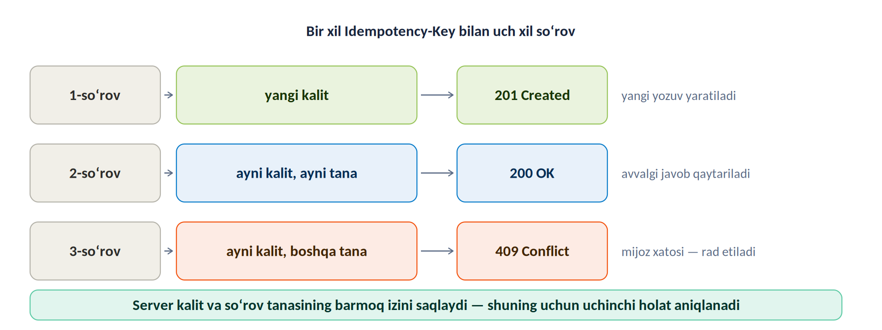
2-rasm. Bir xil kalit bilan uch xil soʻrov va uch xil javob
Uchinchi holat alohida eʼtibor talab qiladi: kalit oʻsha, lekin soʻrov tanasi boshqa. Bu mijoz xatosi — kalit qayta ishlatilgan. Shuning uchun server faqat kalitni emas, soʻrov tanasining barmoq izini ham saqlaydi va bunday holatda 409 qaytaradi.

2.4. Holat kodlari
Kod | Maʼnosi | Qachon qaytariladi
200 OK | Muvaffaqiyatli | Oʻqish, yangilash, takroriy idempotent soʻrov
201 Created | Yaratildi | Yangi resurs yaratildi; Location sarlavhasi bilan
204 No Content | Tana yoʻq | Oʻchirish muvaffaqiyatli tugadi
400 Bad Request | Soʻrov notoʻgʻri | Maʼlumot talabga mos emas
404 Not Found | Topilmadi | Soʻralgan resurs mavjud emas
409 Conflict | Ziddiyat | Holat oʻtishi mumkin emas yoki kalit band
429 Too Many Requests | Juda koʻp soʻrov | Chastota chegarasi oshdi
503 Service Unavailable | Xizmat vaqtincha yoʻq | Bogʻliq tizim (masalan, broker) ishlamayapti

Xatolik javobining tanasi ham standartlashtirilgan. Problem Details formatida (application/problem+json) xatolik turi, sarlavhasi, kodi va tafsiloti alohida maydonlarda beriladi — shuning uchun mijoz dasturi uni matn sifatida emas, tuzilma sifatida oʻqiy oladi.

2.5. Asinxron aloqa
Asinxron aloqada joʻnatuvchi xabarni brokerga topshiradi va javob kutmaydi. Bu vaqt boʻyicha ajratishni beradi: isteʼmolchi oʻchgan boʻlsa ham xabar saqlanib turadi va u ishga tushgach qayta ishlanadi.
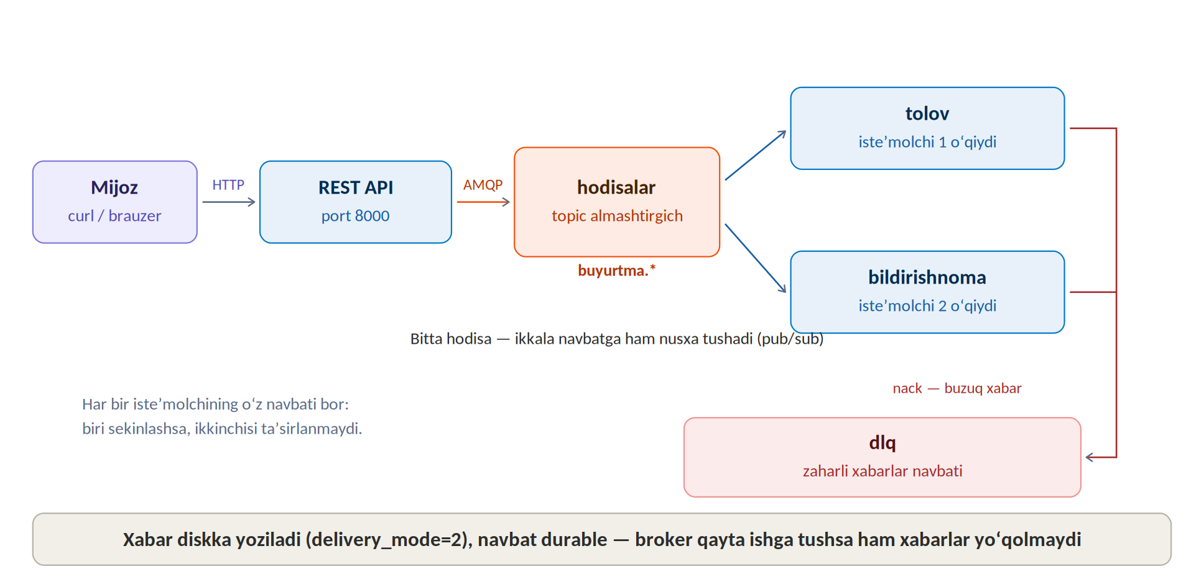
3-rasm. REST xizmati, almashtirgich, ikki navbat va oʻlik xabarlar navbati
Sxemada uch narsaga eʼtibor bering. Birinchidan, API brokerga hodisa yuboradi va javob kutmaydi. Ikkinchidan, har bir isteʼmolchining oʻz navbati bor — bu publish/subscribe modeli: bitta hodisa ikkala navbatga ham nusxa boʻlib tushadi. Uchinchidan, nack qilingan xabarlar alohida navbatga yoʻnaltiriladi.
Model | Xabar kimga boradi | Bu ishdagi koʻrinishi
Nuqta-nuqta | Bitta navbat, bitta isteʼmolchi oladi | tolov navbatining uch nusxasi
Publish/subscribe | Har bir obunachi oʻz nusxasini oladi | tolov va bildirishnoma navbatlari

2.6. Yetkazish kafolatlari
Uch xil kafolat haqida gapiriladi, lekin amalda faqat ikkitasi qoʻllaniladi:
Kafolat | Maʼnosi | Amalda
at-most-once | Xabar koʻpi bilan bir marta yetadi | Xabar yoʻqolishi mumkin
at-least-once | Xabar kamida bir marta yetadi | Keng qoʻllaniladi; takrorlanish mumkin
exactly-once | Roppa-rosa bir marta | Sof holda taʼminlab boʻlmaydi

At-least-once amalda shunday ishlaydi: isteʼmolchi ishni bajargandan keyin tasdiq (ack) yuboradi. Agar u ack yuborishdan oldin qulasa, broker xabarni boshqa isteʼmolchiga qayta beradi — xabar yoʻqolmaydi, lekin takrorlanishi mumkin.
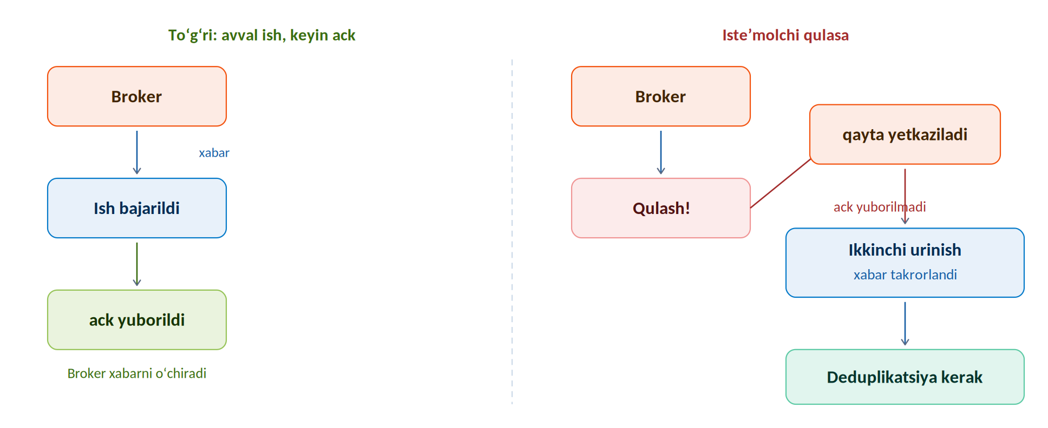
4-rasm. Tasdiq ish tugagandan keyin yuboriladi; qulash sodir boʻlsa xabar qayta yetkaziladi
Asosiy xulosa
Takrorlanishdan qochib boʻlmaydi, shuning uchun isteʼmolchi idempotent qilib yoziladi: u har bir xabarning identifikatorini eslab qoladi va takroriy xabarni oʻtkazib yuboradi. Bu “exactly-once natija” deb ataladi — yetkazish takrorlanadi, lekin natija bir marta hosil boʻladi.

2.7. Dead letter queue
Baʼzi xabarlarni hech qachon qayta ishlab boʻlmaydi: tanasi buzilgan, majburiy maydoni yoʻq yoki mantiqan notoʻgʻri. Bunday xabar poison message (zaharli xabar) deb ataladi. Uni qayta navbatga qoʻyish foydasiz — u yana buziq boʻladi va cheksiz aylanib, navbatni bloklaydi.
Yechim: bunday xabarni alohida navbatga — dead letter queue ga yoʻnaltirish. Navbat yaratilayotganda x-dead-letter-exchange parametri koʻrsatiladi; isteʼmolchi xabarni requeue=False bilan rad etsa, broker uni oʻsha almashtirgichga uzatadi.

2.8. Outbox naqshi
Xizmat ikkita alohida amalni bajaradi: bazaga yozadi va brokerga xabar yuboradi. Ikkinchi amal muvaffaqiyatsiz tugasa, tizim nomuvofiq holatga tushadi — yozuv bor, hodisa yoʻq. Bu dual-write muammosi deb ataladi.
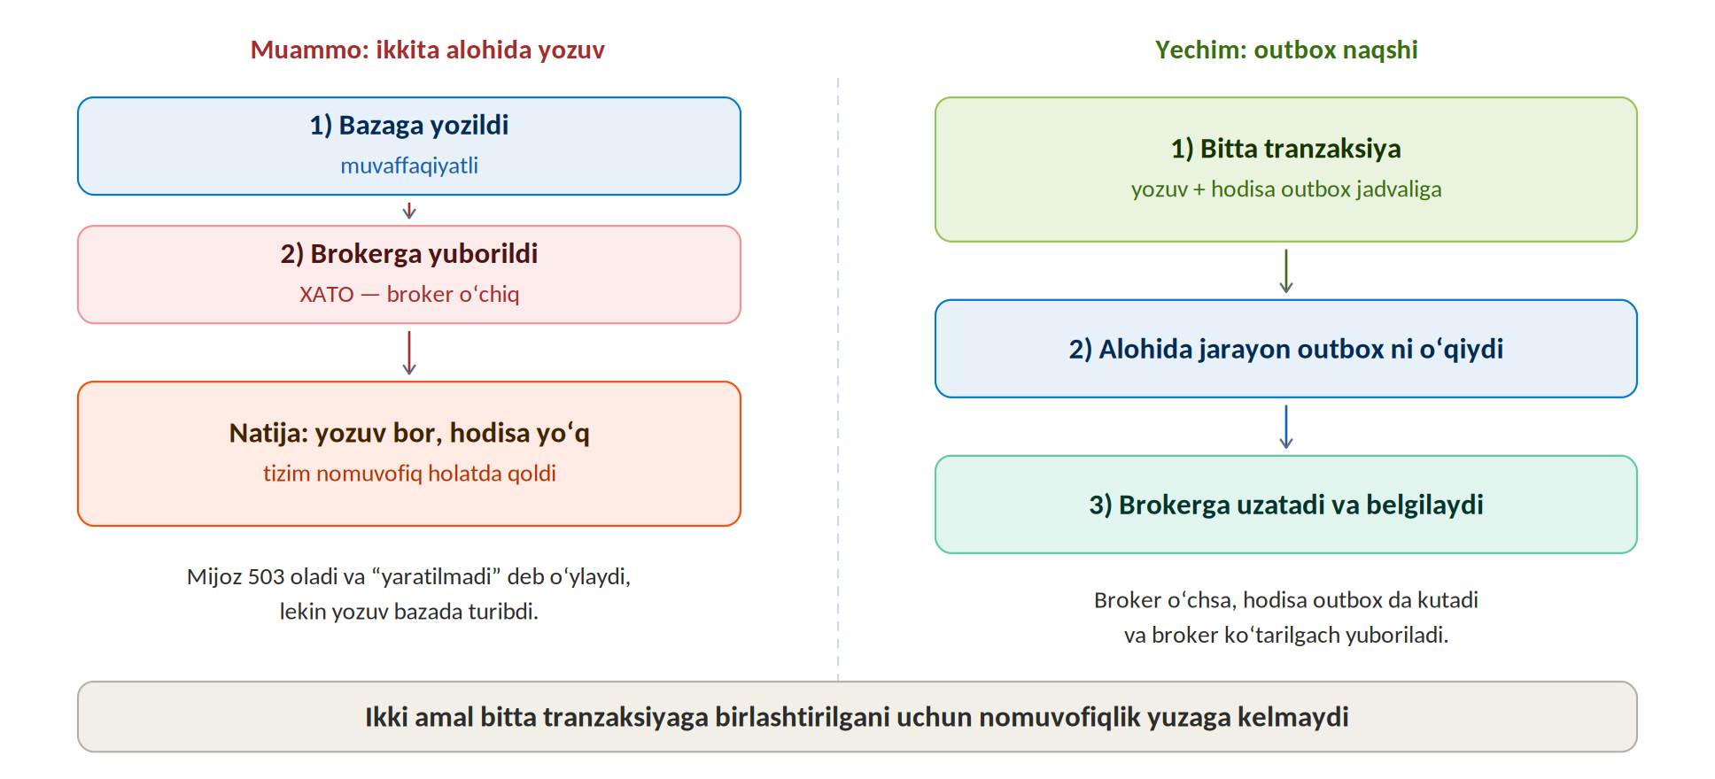
5-rasm. Dual-write muammosi va outbox naqshi bilan yechimi
Outbox naqshida xabar oʻsha tranzaksiya ichida maxsus jadvalga yoziladi. Alohida jarayon esa bu jadvalni oʻqib, xabarlarni brokerga uzatadi va yuborilganini belgilaydi. Ikki amal bitta tranzaksiyaga birlashtirilgani uchun nomuvofiqlik yuzaga kelmaydi.
Bu ishda outbox amalga oshirilmaydi, lekin muammoning oʻzi 5.8-bosqichda amalda koʻrsatiladi.

3. Tayyorgarlik: repozitoriy va ish muhiti
Ish GitHub Codespaces da bajariladi. Kompyuteringizga hech narsa oʻrnatilmaydi: Python, FastAPI, pika va Docker muhit yaratilganda avtomatik tayyorlanadi. RabbitMQ esa alohida konteynerda ishlaydi.

3.1. Repozitoriy va Codespace
- Oʻqituvchi bergan shablon sahifasida “Use this template” → “Create a new repository”.
- Nomi: dt-a3-familiyangiz. “Public” tanlang.
- Oʻz repozitoriyingizda “Code” → “Codespaces” → “Create codespace on main”.
- 3–5 daqiqa kuting. Terminal oxirida “---- tayyor ----” va versiyalar chiqadi.
---- tayyor ----
fastapi 0.141.1 | pika 1.4.4
Docker version ...
Docker Compose version v2...
Agar versiyalar chiqmasa
Sozlashni qoʻlda ishga tushiring: bash .devcontainer/setup.sh

3.2. Repozitoriydagi fayllar
Fayl | Vazifasi | Siz oʻzgartirasizmi
api.py | REST xizmati: manzillar, holat kodlari, idempotentlik | Ha — variantingiz uchun
broker.py | Broker bilan ishlash: ulanish, almashtirgich, DLQ | Yoʻq
consumer.py | Isteʼmolchi: deduplikatsiya, ack, DLQ | Ha — variantingiz uchun
sinov.sh | 13 ta holat kodini ketma-ket tekshiradi | Yoʻq
idempotent_sinov.sh | Bir xil kalit bilan 5 ta soʻrov | Yoʻq
yubor.py | N ta buyurtma yuboradi va kechikishni oʻlchaydi | Yoʻq
buzuq_yubor.py | Zaharli xabar yuboradi (DLQ sinovi) | Yoʻq
navbat_kuzat.py | Navbat uzunligini kuzatadi va CSV yozadi | Yoʻq
compose.yaml | Broker, API va ikki isteʼmolchi | Ha — uchinchi isteʼmolchi uchun
Dockerfile | Konteyner tavsifi | Yoʻq
hisobot.md | Hisobot shabloni | Ha — toʻldirasiz
natijalar/ | Oʻlchov natijalari | Ha — toʻldirasiz

4. Kod tahlili: nima ishlayapti

4.1. Xatolikni Problem Details formatida qaytarish
Barcha xatoliklar bitta yordamchi funksiya orqali qaytariladi. Media turi application/problem+json — mijoz dasturi javobni oddiy matn emas, tuzilma sifatida oʻqiydi:
def muammo(status, sarlavha, tafsilot, yol, **qoshimcha):
tana = {
"type": f"https://buxdu.uz/xatolar/{sarlavha}",
"title": sarlavha,
"status": status,
"detail": tafsilot,
"instance": yol,
**qoshimcha,
}
return JSONResponse(tana, status_code=status,
media_type="application/problem+json")
FastAPI sukut boʻyicha maʼlumot xatosida 422 qaytaradi. Topshiriq 400 ni talab qilgani uchun maxsus ishlovchi qoʻyilgan:
@app.exception_handler(RequestValidationError)
async def tekshiruv_xatosi(sorov, xato):
return muammo(400, "notogri-sorov", "...", sorov.url.path,
maydonlar=[...])

4.2. Idempotentlik kaliti
barmoq = b.model_dump_json() # soʻrov tanasining barmoq izi

if idempotency_key:
avvalgi = IDEMPOTENT.get(idempotency_key)
if avvalgi is not None:
if avvalgi["barmoq"] != barmoq:
return muammo(409, "kalit-band", ...) # kalit boshqa tana bilan
javob.status_code = 200 # takroriy soʻrov
return avvalgi["javob"]
Ikki jihatga eʼtibor bering. Birinchidan, kalit bilan birga soʻrov tanasining barmoq izi saqlanadi — shuning uchun “ayni kalit, boshqa tana” holati aniqlanadi. Ikkinchidan, takroriy soʻrovga 201 emas, 200 qaytariladi: yangi resurs yaratilmadi.
Amalda nima oʻzgaradi
Bu ishda kalitlar xotirada saqlanadi va xizmat qayta ishga tushsa yoʻqoladi. Haqiqiy tizimda ular umumiy omborda (masalan, Redis da) amal muddati bilan saqlanadi — odatda 24 soat. Aks holda ikkinchi nusxa birinchisining kalitini bilmaydi.

4.3. Isteʼmolchi: uch bosqich
Isteʼmolchi har bir xabarni uch bosqichda koʻradi:
# 1) Xabarni oʻqib boʻlmasa — zaharli xabar, DLQ ga
try:
h = json.loads(tana); hid = h["id"]
except (json.JSONDecodeError, KeyError, TypeError):
kanal.basic_nack(metod.delivery_tag, requeue=False)
return

# 2) Deduplikatsiya: bu xabar allaqachon koʻrilganmi?
if hid in QAYTA_ISHLANGAN:
kanal.basic_ack(metod.delivery_tag) # takror — ish bajarilmaydi
return

# 3) Asosiy ish, soʻng tasdiq
try:
time.sleep(ISH_VAQTI) # ish imitatsiyasi
QAYTA_ISHLANGAN.add(hid)
kanal.basic_ack(metod.delivery_tag) # avval ish, keyin ack
except Exception:
kanal.basic_nack(metod.delivery_tag, requeue=False)
Eng muhim satr
basic_ack ish tugagandan keyin chaqiriladi. Uni yuqoriga koʻchirsangiz, isteʼmolchi ish oʻrtasida qulaganda xabar yoʻqoladi — at-least-once oʻrniga at-most-once boʻlib qoladi. Bitta satrning oʻrni yetkazish kafolatini butunlay oʻzgartiradi.

4.4. Navbat va DLQ eʼlon qilinishi
kn.exchange_declare(exchange="hodisalar", exchange_type="topic", durable=True)
kn.exchange_declare(exchange="dlx", exchange_type="fanout", durable=True)
kn.queue_declare(queue="dlq", durable=True)
kn.queue_bind(queue="dlq", exchange="dlx")

kn.queue_declare(queue=NAVBAT, durable=True,
arguments={"x-dead-letter-exchange": "dlx"})
kn.queue_bind(queue=NAVBAT, exchange="hodisalar", routing_key="buyurtma.*")
kn.basic_qos(prefetch_count=1)
- durable=True — navbat va almashtirgich broker qayta ishga tushsa ham saqlanadi
- x-dead-letter-exchange — nack qilingan xabar qayerga yoʻnaltirilishi
- prefetch_count=1 — bir vaqtda bitta xabar; nusxalar orasida adolatli taqsimlash
Diqqat: navbat parametrlari oʻzgarmaydi
Navbat bir marta yaratilgach, uning parametrlarini queue_declare bilan oʻzgartirib boʻlmaydi — broker PRECONDITION_FAILED xatosini beradi. DLQ ni keyin qoʻshsangiz, avval docker compose down bilan navbatni oʻchirish kerak.

4.5. Ulanish va oqim xavfsizligi
Manbadagi sodda kodda har bir hodisa uchun yangi ulanish ochiladi. Bu ishlaydi, lekin sekin. Doimiy ulanish tezroq, ammo bitta muammo bor: uvicorn sinxron funksiyalarni bir necha oqimda bajaradi, pika ning ulanish obyekti esa oqim-xavfsiz emas. Shuning uchun yuborish qulf ostida bajariladi:
with self._qulf: # threading.Lock
self._kanal_ol().basic_publish(EXCHANGE, yol, tana, xos)
Ikki usulning farqi 5.3-bosqichda oʻlchanadi.

5. Ishni bajarish tartibi
Quyidagi natijalar shu qoʻllanmani tayyorlashda haqiqatan olingan. Sizning raqamlaringiz biroz farq qilishi tabiiy — muhim tomoni natijaning tuzilishi.

5.1. Bosqich 1. Infratuzilmani koʻtarish
docker compose up -d --build
docker compose ps
Buyruqni qoʻlda yozing
Uzun buyruqni terminalga yopishtirganda u ikki marta tushib qolishi mumkin: “docker compose up -d --builddocker compose up -d --build”. Bunda “unknown flag: --builddocker” xatosi chiqadi va hech narsa koʻtarilmaydi. Keyingi barcha buyruqlar 000 yoki AMQPConnectionError beradi — sababi esa yuqorida qolib ketadi. Shuning uchun docker compose ps natijasini har safar tekshiring.
Toʻrtta xizmat koʻtariladi: broker, api, tolov, bildirishnoma. Broker tayyor boʻlgunga qadar qolganlari kutadi — buni compose faylidagi healthcheck taʼminlaydi:
broker:
image: rabbitmq:4-management
healthcheck:
test: ["CMD", "rabbitmq-diagnostics", "-q", "ping"]
interval: 5s
retries: 12
api:
depends_on:
broker:
condition: service_healthy
Nima uchun healthcheck kerak
Oddiy depends_on faqat konteyner ishga tushganini kutadi, xizmat tayyorligini emas. RabbitMQ toʻliq koʻtarilishi 10–20 soniya oladi. Usiz api va isteʼmolchilar AMQPConnectionError bilan darhol toʻxtaydi.
Davom etishdan oldin API javob berayotganini tekshiring — bu bir soniyalik ish keyingi bosqichlardagi chalkashlikning oldini oladi:
curl -s localhost:8000/salomat

{"holat":"ishlayapti","buyurtmalar":0}

5.2. Bosqich 2. REST API ni sinash
bash sinov.sh | tee natijalar/01-holat-kodlari.txt
Skript 13 ta holatni ketma-ket tekshiradi. Haqiqiy natija:
=== Muvaffaqiyatli holatlar ===================================
POST /buyurtmalar (yangi) -> 201 (201 kutilgan)
GET /buyurtmalar/{id} -> 200 (200 kutilgan)
GET /buyurtmalar?sahifa=1&limit=5 -> 200 (200 kutilgan)
PATCH holat: yaratildi -> tolandi -> 200 (200 kutilgan)

=== Idempotentlik =============================================
POST idempotentlik kaliti (1-marta) -> 201 (201 kutilgan)
POST ayni kalit (2-marta, ayni tana) -> 200 (200 kutilgan)
POST ayni kalit (boshqa tana) -> 409 (409 kutilgan)

=== Xatolik holatlari =========================================
GET mavjud boʻlmagan id -> 404 (404 kutilgan)
POST manfiy summa -> 400 (400 kutilgan)
POST talaba_id yoʻq -> 400 (400 kutilgan)
PATCH tolandi -> yaratildi (orqaga) -> 409 (409 kutilgan)
DELETE mavjud buyurtma -> 204 (204 kutilgan)
DELETE oʻchirilgan buyurtma -> 404 (404 kutilgan)

=== Problem Details namunasi ==================================
{
"type": "https://buxdu.uz/xatolar/topilmadi",
"title": "topilmadi",
"status": 404,
"detail": "yoq identifikatorli buyurtma yo\u02bbq",
"instance": "/buyurtmalar/yoq"
}
Savol 1
DELETE ikkinchi marta 404 qaytardi, birinchi marta esa 204. Kod boshqa boʻlsa ham, DELETE idempotent metod hisoblanadi. Nima uchun? Javobni 2.2-boʻlimdan tekshiring.

5.3. Bosqich 3. Kechikishni oʻlchash
api.py ikki rejimda ishlay oladi: doimiy ulanish (sukut) va har bir hodisa uchun yangi ulanish. Farqni oʻlchaymiz:
python yubor.py 100 # doimiy ulanish

# Ikkinchi rejim uchun API ni qayta ishga tushiring:
HAR_SAFAR_ULAN=1 uvicorn api:app --host 0.0.0.0 --port 8000
python yubor.py 100
Ulanish usuli | p50 | p95 | 100 ta soʻrov
Doimiy ulanish | 1,6–1,8 ms | 2,0–2,2 ms | 0,17–0,19 s
Har safar yangi ulanish | 6,4–6,8 ms | 8,0–8,1 ms | 0,65–0,68 s
Farq | ≈3,7 barobar | ≈3,7 barobar | ≈3,7 barobar

AMQP ulanishini ochish uchun TCP ulanish, protokol kelishuvi va autentifikatsiya kerak. Bu ish har bir soʻrovda takrorlanganda, sof foydali ishdan koʻra koʻproq vaqt oladi. Maʼruza M1 dagi “transport xarajati nolga teng” degan notoʻgʻri taxminning yana bir koʻrinishi.

5.4. Bosqich 4. OpenAPI hujjati
curl -s localhost:8000/openapi.json | python3 -m json.tool | head -30
Tavsif avtomatik hosil boʻladi — qoʻlda yozilmaydi. Tekshirilgan natija:
OpenAPI 3.1.0 | Buyurtmalar API 1.0.0
POST /buyurtmalar Yangi buyurtma yaratish
GET /buyurtmalar Buyurtmalar roʻyxati
GET /buyurtmalar/{bid} Bitta buyurtma
PATCH /buyurtmalar/{bid} Buyurtma holatini oʻzgartirish
DELETE /buyurtmalar/{bid} Buyurtmani oʻchirish
GET /salomat Xizmat holati
Interaktiv hujjat 8000-portdagi /docs manzilida ochiladi: har bir manzilni brauzerdan sinash mumkin. Hisobot uchun shu sahifaning ekran nusxasini oling.
Swagger UI ochilmasa
FastAPI ning /docs sahifasi Swagger UI ni tashqi CDN dan yuklaydi. Internet cheklangan muhitda sahifa boʻsh koʻrinadi, lekin /openapi.json baribir ishlaydi. Codespaces da bu muammo boʻlmaydi.

5.5. Bosqich 5. Idempotentlik
bash idempotent_sinov.sh | tee natijalar/02-idempotentlik.txt
Kalit: k5-1790418933651728201
1-soʻrov -> HTTP 201, id=3b42e8cf
2-soʻrov -> HTTP 200, id=3b42e8cf
3-soʻrov -> HTTP 200, id=3b42e8cf
4-soʻrov -> HTTP 200, id=3b42e8cf
5-soʻrov -> HTTP 200, id=3b42e8cf

Bazadagi yozuvlar: avval=5, keyin=6, yangi yozuv=1
Kutilgan natija: 5 ta soʻrov, 1 ta yozuv.
Besh soʻrov, bitta yozuv. Birinchi soʻrov 201 qaytardi va yozuv yaratdi; qolgan toʻrttasi 200 qaytardi va oʻsha identifikatorni berdi.

5.6. Bosqich 6. Pub/sub va DLQ
Bitta buyurtma yarating va ikkala isteʼmolchining logiga qarang:
docker compose logs --tail 5 tolov bildirishnoma
[15:54:06.838] [tolov/tolov-1] qayta ishlanmoqda: f61817a3 | buyurtma.yaratildi
[15:54:06.839] [bildirishnoma/bildir-1] qayta ishlanmoqda: f61817a3 | buyurtma.yaratildi
Ikkala isteʼmolchi ayni bir hodisani ayni millisekundda oldi. Har birining oʻz navbati borligi uchun nusxalar mustaqil.
Endi zaharli xabar yuboramiz:
python buzuq_yubor.py
python navbat_kuzat.py --bir-marta
[15:54:08.911] [tolov/tolov-1] ZAHARLI XABAR (JSONDecodeError) -> DLQ: b'{bu JSON emas!!!'
[15:54:08.912] [tolov/tolov-1] XATO (maʼlumot mantiqan buzuq) -> DLQ: buzuq-00

bildirishnoma 0 ta xabar
dlq 4 ta xabar
tolov 0 ta xabar
Savol 2
Ikkita buzuq xabar yuborildi, lekin DLQ da toʻrtta xabar paydo boʻldi. Nima uchun? Javob 3-rasmda.

5.7. Bosqich 7. Navbat uzunligi va uch nusxa
Isteʼmolchilarni toʻxtatib, 200 ta xabar yuboramiz va navbatni kuzatamiz:
# 1-terminal
python navbat_kuzat.py 60 --aniq | tee natijalar/03-navbat.txt

# 2-terminal
docker compose stop tolov bildirishnoma
python yubor.py 200
# ~15 soniyadan keyin:
docker compose start tolov bildirishnoma
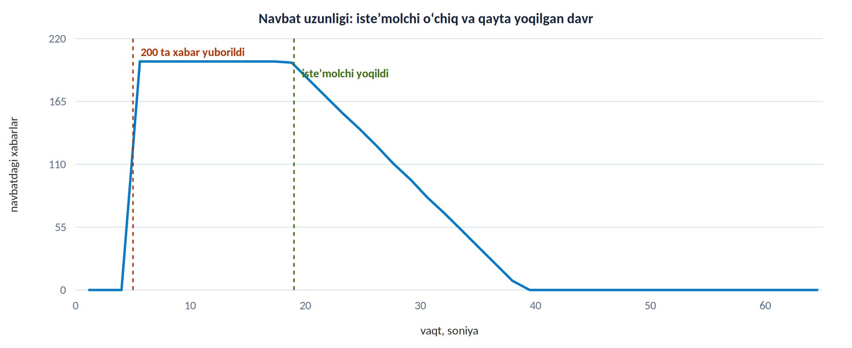
6-rasm. Isteʼmolchi oʻchiq davrda navbat 200 da turdi, yoqilgach chiziqli boʻshadi
Vaqt, s | Navbat uzunligi | Holat
0 – 5 | 0 | Xabar yuborilmagan
5,6 | 200 | 200 ta xabar yuborildi, isteʼmolchi oʻchiq
5,6 – 18,8 | 200 | Xabarlar navbatda kutmoqda — hech biri yoʻqolmadi
18,8 | 199 | Isteʼmolchi yoqildi
23,2 / 27,6 / 32,1 | 155 / 111 / 67 | Chiziqli boʻshamoqda
41,0 | 0 | Hammasi qayta ishlandi

Boʻshash tezligi soniyasiga ≈10 xabar — bu isteʼmolchining ish vaqti (100 ms) bilan aniqlanadi. Nusxalar sonini oshirsak, tezlik ham oshadi:
docker compose up -d --scale tolov=3
python yubor.py 30
docker compose logs tolov | grep -c 'qayta ishlanmoqda'
Nusxa | Qayta ishlangan xabarlar
nusxa-1 | 10
nusxa-2 | 10
nusxa-3 | 10
Jami | 30

Taqsimlash roppa-rosa teng chiqdi. Buni prefetch_count=1 taʼminlaydi: broker isteʼmolchiga faqat bitta xabar beradi va ack kelgunga qadar yangisini bermaydi. Bu qiymat katta boʻlsa, broker xabarlarni oldindan tarqatadi va sekin isteʼmolchi qoʻlida navbat toʻplanib qolishi mumkin.
Oʻlchovdagi muhim nuans
Boshqaruv panelidagi raqam haqiqiy holatdan ≈7 soniya orqada qoladi: RabbitMQ statistikani ~5 soniyalik siklda yigʻadi. Qoʻllanma tayyorlanayotganda bu aniq oʻlchandi — rabbitmqctl 50 ta xabar koʻrsatganda panel hali 0 koʻrsatardi. Shuning uchun navbat_kuzat.py da --aniq bayrogʻi bor: u qiymatni brokerning oʻzidan oladi. Qisqa tajribalarda bu farq natijani butunlay buzishi mumkin.

5.8. Bosqich 8. Broker oʻchganda nima boʻladi
Bu bosqich outbox naqshining nima uchun kerakligini koʻrsatadi.
docker compose stop broker
curl -i -X POST localhost:8000/buyurtmalar \
-H 'Content-Type: application/json' \
-d '{"talaba_id":"7001","summa":999000}'
HTTP 503 (4,0 soniyadan keyin)
{
"type": "https://buxdu.uz/xatolar/broker-ishlamayapti",
"title": "broker-ishlamayapti",
"status": 503,
"detail": "Hodisa yuborilmadi: AMQPConnectionError",
"instance": "/buyurtmalar",
"yaratilgan_id": "7c200689-bc86-4f27-8d59-02949ed2d29f"
}
Mijoz 503 oldi va buyurtma yaratilmadi deb oʻylaydi. Endi javobdagi identifikator boʻyicha bazani tekshiramiz:
curl -s localhost:8000/buyurtmalar/7c200689-bc86-4f27-8d59-02949ed2d29f

{"id":"7c200689-…","holat":"yaratildi","talaba_id":"7001","summa":999000.0}
HTTP 200
Mana shu dual-write muammosi
Yozuv bazada bor, hodisa yuborilmadi, mijoz esa xato oldi. Uch tomon uch xil haqiqatni koʻrmoqda. Bu xatolik emas — bu ikkita mustaqil tizimga ketma-ket yozishning tabiiy oqibati. Outbox naqshi (2.8-boʻlim) aynan shuni hal qiladi.
Brokerni qayta yoqing va ikki narsani tekshiring:
docker compose start broker
python navbat_kuzat.py --bir-marta --aniq
Birinchidan, navbatdagi xabarlar saqlanib qolgan — qoʻllanma tayyorlanayotganda broker toʻliq qayta ishga tushirildi va 30 ta xabar oʻz joyida qoldi. Buni durable navbat va delivery_mode=2 taʼminlaydi. Ikkinchidan, API qayta ulanib, keyingi POST 201 qaytardi — broker.py dagi qayta ulanish mantigʻi ishladi.

6. Mustaqil bajarish uchun topshiriq
Namuna xizmat buyurtmalar haqida edi. Endi xuddi shu yondashuvni oʻz variantingiz sohasiga qoʻllaysiz.

6.1. Variantlar
Variant | Asosiy resurs | Hodisa nomi | Ikkinchi isteʼmolchi
1 | Buyurtma | buyurtma.yaratildi | Ombor xizmati
2 | Ariza | ariza.qabul_qilindi | Arxiv xizmati
3 | Toʻlov | tolov.tasdiqlandi | Hisobot xizmati
4 | Roʻyxatga olish | talaba.royxatga_olindi | Bildirishnoma xizmati

6.2. Topshiriq 1. REST API
Kamida toʻrtta manzil: roʻyxat (sahifalash bilan), bitta element, yaratish va yangilash. Barcha holat kodlari toʻgʻri qaytarilsin: 200, 201, 204, 400, 404, 409.
409 ni qanday hosil qilish mumkin — ikki yoʻl bor, ikkalasi ham namunada koʻrsatilgan:
- Holat oʻtishi mumkin boʻlmaganda (masalan, bekor qilingan arizani tasdiqlashga urinish)
- Ayni idempotentlik kaliti boshqa soʻrov tanasi bilan ishlatilganda
Holatlar oʻtishini oldindan chizing
api.py dagi OTISHLAR lugʻati holat mashinasini belgilaydi. Oʻz sohangiz uchun avval qogʻozda chizing: qaysi holatdan qaysisiga oʻtish mumkin. Shundan keyin kod yozish ancha oson boʻladi va hisobotda uni izohlash oson.

6.3. Topshiriq 2. Problem Details
Barcha xatolik javoblari application/problem+json media turida qaytarilsin. Har bir javobda kamida type, title, status, detail va instance maydonlari boʻlsin. Kerak boʻlsa oʻz maydonlaringizni qoʻshing — namunada joriy_holat va maydonlar shunday qoʻshilgan.

6.4. Topshiriq 3. Idempotentlik
bash idempotent_sinov.sh | tee natijalar/02-idempotentlik.txt
Bir xil kalit bilan 5 marta soʻrov yuboring va bazada bitta yozuv hosil boʻlishini koʻrsating. Hisobotda har bir soʻrovning HTTP kodi va qaytgan identifikatorni keltiring.

6.5. Topshiriq 4. Ikkinchi isteʼmolchi
Variantingizga mos ikkinchi isteʼmolchini qoʻshing. Yangi fayl yozish shart emas — compose.yaml ga yangi xizmat qoʻshib, NAVBAT oʻzgaruvchisini berish kifoya:
arxiv:
build: .
command: [ "python", "consumer.py" ]
environment:
- BROKER=broker
- NAVBAT=arxiv
- YOL=ariza.*
depends_on:
broker:
condition: service_healthy
Bitta hodisa ikkala navbatga ham tushishini loglar bilan koʻrsating.

6.6. Topshiriq 5. Dead letter queue
python buzuq_yubor.py
python navbat_kuzat.py --bir-marta --aniq
Ikki xil buzuq xabarni sinang: sintaktik buzuq (JSON emas) va mantiqan buzuq (JSON toʻgʻri, lekin qiymat notoʻgʻri). Loglarda ikkalasi ham DLQ ga tushganini koʻrsating.

6.7. Topshiriq 6. Navbat uzunligi
Isteʼmolchini 30 soniyaga toʻxtatib, 200 ta xabar yuboring. Navbat oʻsishini va keyin boʻshashini oʻlchang. natijalar/navbat.csv fayli asosida grafik yoki jadval tuzing.
Oʻlchovni --aniq bilan oling
Boshqaruv panelidagi raqam ≈7 soniya kechikadi. 30 soniyalik tajribada bu farq grafikning shaklini buzadi. Panelni ham koʻring — ekran nusxasi hisobot uchun kerak — lekin raqamlarni --aniq rejimda oling.

6.8. Topshiriq 7. Isteʼmolchi nusxalari
docker compose up -d --scale tolov=3
python yubor.py 30
docker compose logs tolov | grep 'qayta ishlanmoqda' | wc -l
Har bir nusxa qancha xabar qayta ishlaganini sanang. Soʻng prefetch_count ni 50 ga oshirib, taqsimlash qanday oʻzgarishini kuzating va izohlang.

7. Hisobot shabloni
Hisobotni repozitoriydagi hisobot.md faylida toʻldiring.

Titul maʼlumotlari
Talaba: ____________________ Guruh: __________ Variant: ____ Sana: __________

1-boʻlim. Resurs modeli va URI sxemasi
Metod va URI | Vazifasi | Muvaffaqiyatli kod | Xatolik kodlari
POST /______ |  | 201 | 400, 409
GET /______ |  | 200 | —
GET /______/{id} |  | 200 | 404
PATCH /______/{id} |  | 200 | 400, 404, 409
DELETE /______/{id} |  | 204 | 404

2-boʻlim. OpenAPI tavsifi
Swagger UI ekran nusxasi va /openapi.json dagi asosiy qism.

3-boʻlim. Holat kodlari jadvali
Soʻrov | Kutilgan | Olingan | Izoh
POST yangi yozuv | 201
PATCH toʻgʻri oʻtish | 200
DELETE mavjud yozuv | 204
POST notoʻgʻri maʼlumot | 400
GET mavjud boʻlmagan id | 404
PATCH notoʻgʻri oʻtish | 409

4-boʻlim. Idempotentlik tajribasi
Soʻrov | HTTP kodi | Qaytgan id
1
2
3
4
5
Bazadagi yozuvlar: avval ____ , keyin ____ . Tahlil: kalit qayerda va qancha muddat saqlanishi kerak?

5-boʻlim. Broker konfiguratsiyasi
Element | Nomi | Turi yoki parametri
Almashtirgich |  | topic
1-navbat |  | x-dead-letter-exchange =
2-navbat
Bogʻlanish kaliti
DLQ

6-boʻlim. Navbat uzunligi
Vaqt, s | Navbat uzunligi | Holat
0 |  | isteʼmolchi oʻchiq
5 |  | 200 ta xabar yuborildi
20 |  | isteʼmolchi yoqildi
30
40
Tahlil: xabarlar nima uchun yoʻqolmadi? Boʻshash tezligi nimaga bogʻliq?

7-boʻlim. Deduplikatsiya va DLQ
Log yozuvlari va DLQ dagi xabarlar soni. Tahlil: nega buzuq xabarni qayta navbatga qoʻyish foydasiz?

8-boʻlim. Isteʼmolchi nusxalari
Nusxa | Qayta ishlangan xabarlar
1
2
3

9-boʻlim. Broker oʻchgan holat
Koʻrsatkich | Natija
Mijoz olgan HTTP kodi
Javob vaqti
Yozuv bazada qoldimi
Hodisa yuborildimi
Tahlil: bu qanday nomuvofiqlik va outbox naqshi uni qanday hal qiladi?

10-boʻlim. Xulosa
- Sinxron (REST) va asinxron (navbat) aloqani qaysi holatda tanlaysiz?
- At-least-once nimani kafolatlaydi va nimani kafolatlamaydi?
- Nima uchun exactly-once ni sof holda taʼminlab boʻlmaydi?
- Idempotentlik kaliti va isteʼmolchi deduplikatsiyasi — bir masalaning ikki tomonimi?

Ishni topshirish
git add .
git commit -m "Amaliy 3 bajarildi"
git push
Oʻqituvchiga repozitoriy havolasini yuboring va Codespace ni toʻxtating.

8. Baholash mezoni
Ball | Talab | Belgi
3 | REST API toʻliq va holat kodlari toʻgʻri, OpenAPI hujjati bor, idempotentlik va deduplikatsiya ishlaydi, DLQ va navbat oʻsishi koʻrsatilgan, tahlil asoslangan | Aʼlo
2 | API va broker integratsiyasi ishlaydi, idempotentlik amalga oshirilgan, lekin DLQ yoki koʻp isteʼmolchi tajribasi bajarilmagan | Yaxshi
1 | Faqat REST API yoki faqat navbat ishlaydi, integratsiya toʻliq emas | Qoniqarli
0 | Ish ishlamaydi yoki mustaqil bajarilmagan | Qoniqarsiz
Eng koʻp ball yoʻqotiladigan joy
Tajriba natijalarining izohi. Grafik chizish va jadval toʻldirish yetarli emas — nima uchun aynan shunday natija chiqqanini oʻz soʻzlaringiz bilan tushuntiring. Ayniqsa 6, 7 va 9-boʻlimlarda.

9. Nazorat savollari
- REST da resurs va amal qanday ifodalanadi? URI ni loyihalash qoidalarini keltiring.
- Xavfsiz va idempotent metodlarni ajrating. POST nima uchun idempotent emas?
- Idempotentlik kaliti qanday ishlaydi? Uni server tomonida qanday saqlash kerak?
- 201, 204, 409 va 429 holat kodlari qachon qaytariladi?
- OpenAPI tavsifidan qanday foydalar olinadi?
- Nuqta-nuqta va publish/subscribe modellarining farqi nimada?
- At-least-once semantikasi qanday amalga oshiriladi? Ack qachon yuborilishi kerak?
- Isteʼmolchi tomonidan deduplikatsiya nima uchun zarur?
- Dead letter queue qanday muammoni yechadi? Poison message nima?
- Outbox naqshi qanday nomuvofiqlikni oldini oladi?
- Isteʼmolchi oʻchgan davrda xabarlar nima uchun yoʻqolmadi?

10. Tez-tez uchraydigan xatolar
Xato | Sababi | Yechimi
unknown flag: --builddocker | Buyruq ikki marta yopishtirilgan | Buyruqni bir marta, qoʻlda yozing
Hamma joyda -> 000 | Xizmatlar koʻtarilmagan | docker compose ps bilan tekshirish
AMQPConnectionError | Broker hali tayyor emas | healthcheck qoʻshish yoki 10 s kutish
PRECONDITION_FAILED | Navbat boshqa parametr bilan yaratilgan | docker compose down, soʻng qayta koʻtarish
ModuleNotFoundError: fastapi | Paketlar oʻrnatilmagan | bash .devcontainer/setup.sh
port is already allocated | Eski konteynerlar ishlayapti | docker compose down
Panelda raqam oʻzgarmayapti | Statistika ≈7 s kechikadi | navbat_kuzat.py --aniq
/docs sahifasi boʻsh | Swagger UI CDN dan yuklanadi | Internetni tekshiring; /openapi.json ishlaydi
Xabar DLQ ga tushmayapti | Navbat DLX siz yaratilgan | Navbatni oʻchirib qayta yaratish
sinov.sh da kutilmagan 200 | Idempotentlik kaliti eski | Skript kalitni oʻzi yangilaydi

11. Adabiyotlar
- Стин ван М., Таненбаум Э.С. Распределенные системы. – 3-е изд. – М.: ДМК Пресс, 2021. – Глава 4.
- Kleppmann M. Designing Data-Intensive Applications. – O'Reilly Media, 2017. – Ch. 4, 11.
- RFC 9457: Problem Details for HTTP APIs. – IETF, 2023.
- RabbitMQ rasmiy hujjatlari: rabbitmq.com/docs
- FastAPI rasmiy hujjatlari: fastapi.tiangolo.com

